Conseil Municipal des Jeunes
Le 10 octobre dernier, tous les élèves de CM1-CM2 de l’école se sont rendus à la mairie de Saint Claude pour procéder à l’élection des binômes représentant l’école Saint Oyend au futur Conseil Municipal des Jeunes de Saint Claude.
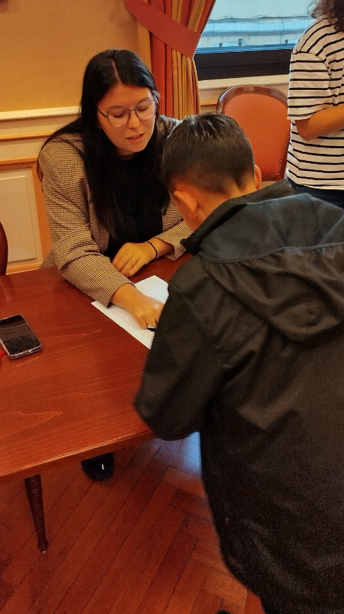
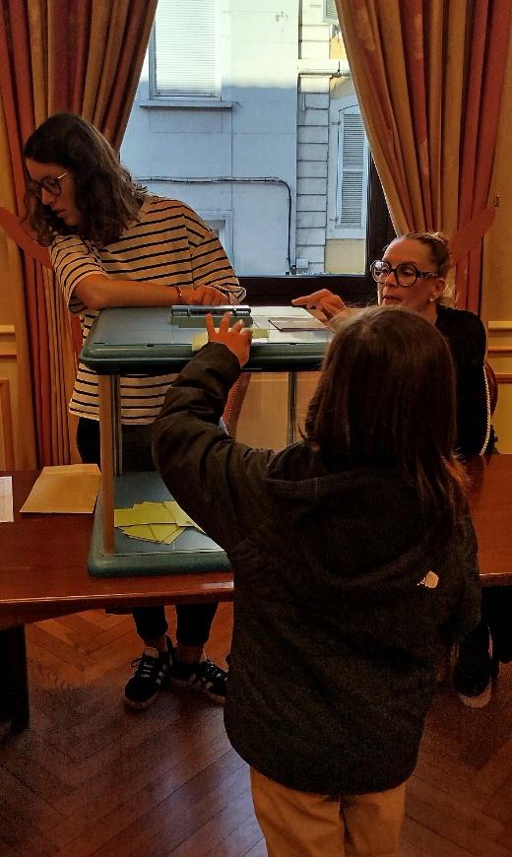

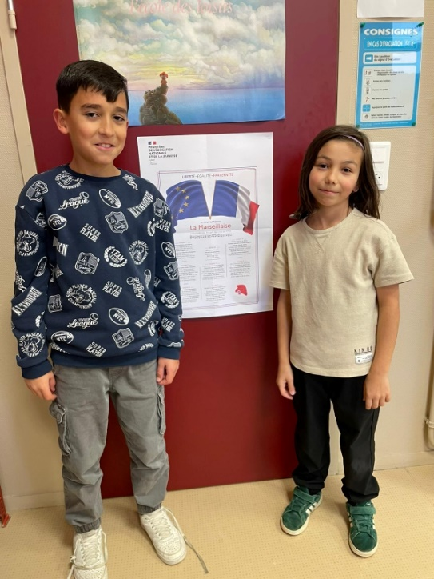
En amont, les élèves qui le souhaitaient ont préparé leur candidature, les binômes se sont présentés à leur camarades et les autorisations parentales ont été transmises aux familles.
Le CMJ de Saint Claude sera constitué d’un binôme par école soit 10 enfants qui pourront débattre des actions, projets, idées qui leur tiennent à cœur et qu’ils souhaiteraient développer au sein de la ville.
Pour Saint Oyend, c’est le binôme Ismail BAG/Erdem SEYDA qui a été élu par ses pairs.

Comme pour les plus grands, l’élection du maire et de ses adjoins se déroulera le mercredi 5 novembre à la mairie.

